ИС библиотечного фонда города будет представлено в виде сайта

HTML CSS + PHP +бд MySQL

Примерный дизайн:

* Главная

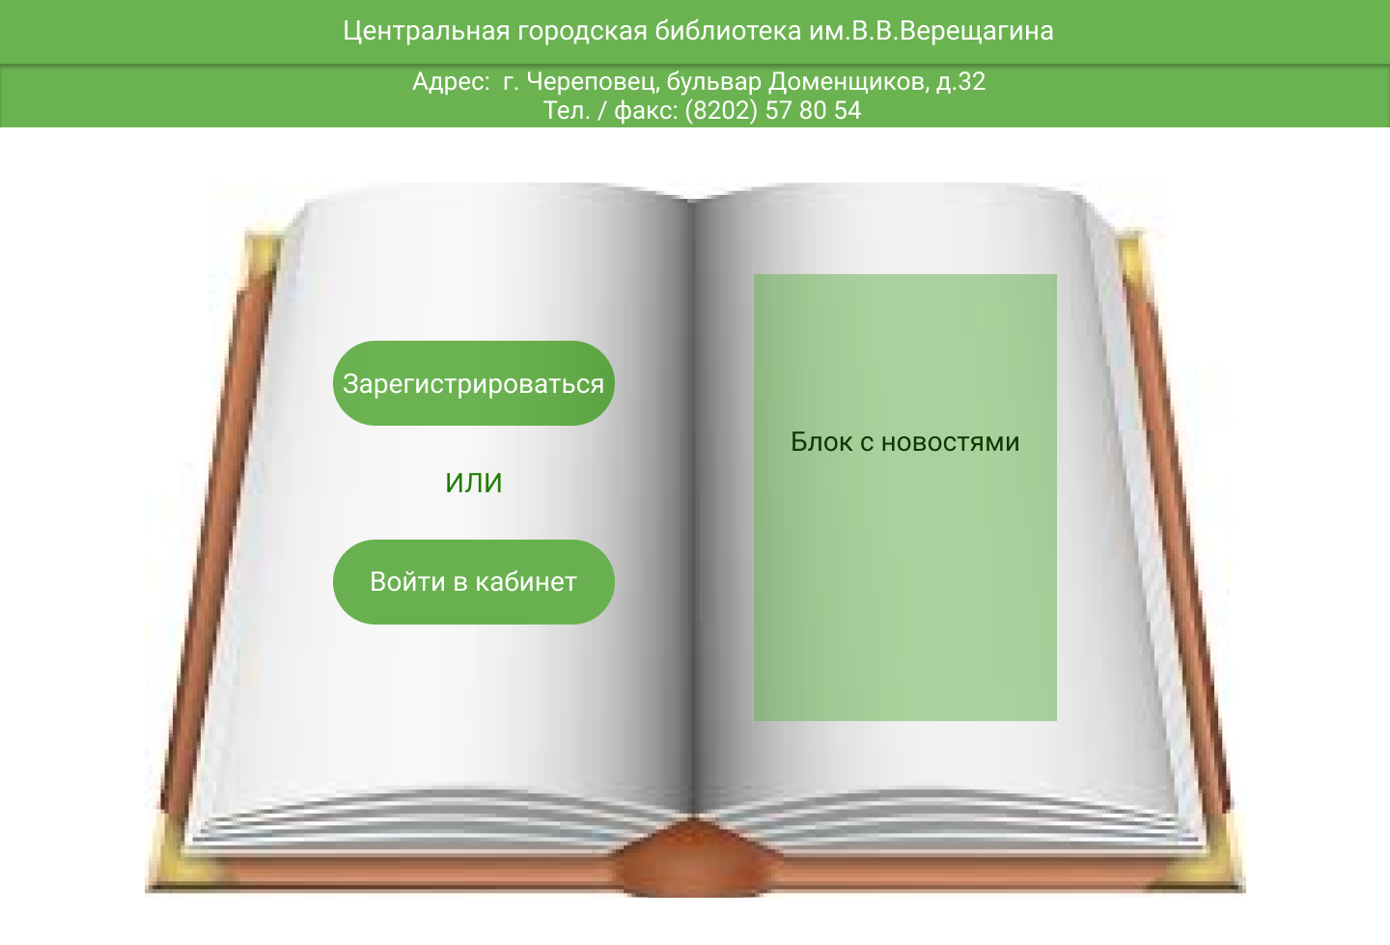

* Регистрация 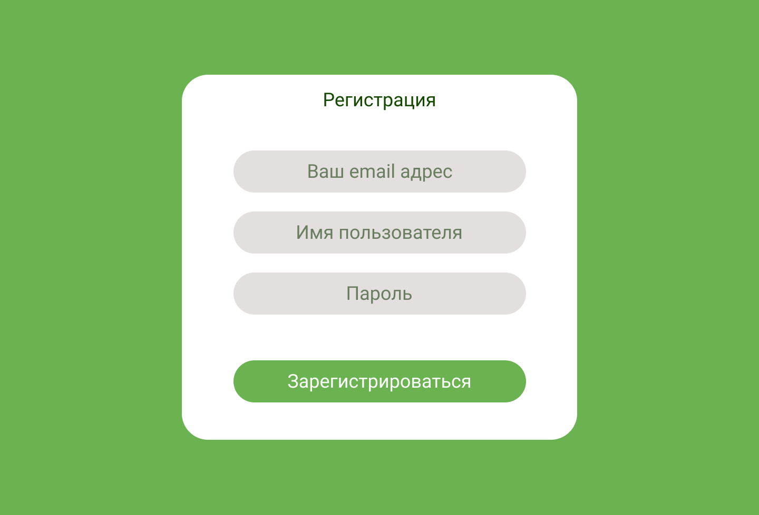
* Кабинет библиотекаря

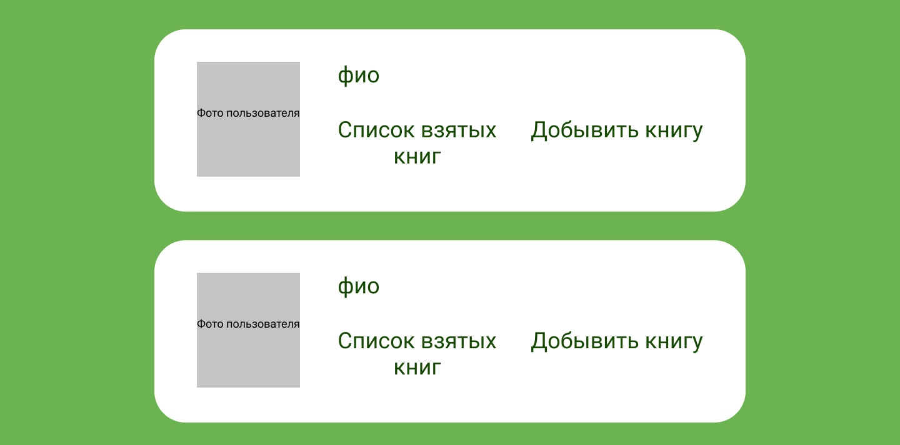

* Кабинет читателя

